|  |  |  |  |  |  |  |  |  |  |  |  |  |  |
| --- | --- | --- | --- | --- | --- | --- | --- | --- | --- | --- | --- | --- | --- |
| ROLL NO |  |  |  |  |  |  |  |  |  |  |  |  |  |

 **PRESIDENCY UNIVERSITY**

**BENGALURU**

**SCHOOL OF MANAGEMENT -UG**

**SUMMER TERM END TERM EXAMINATION – August 2024**

**Semester** VI - 2023 - 24 **Date** : 06-08-2024

**Course Code**: FRL1002 **Time** : 1.00pm-4.00pm

**Course Name**: Basic French **Max. Marks** : 100

**Program** : BBA/BBB/BBD **Weightage** : 50%

Instructions:

(i)Read all questions carefully and answer accordingly with a full sentence.

(ii) Question paper consists of 3 parts.

(iii) Do not write anything on the Question Paper except Roll Number.

**PART A (20M)**

**Answer all Questions. Each question carries five marks.**

**(1Q*10M=10M & 2Q*5M=10M)**

**1. Draw the family tree in your answer booklet with the following corresponding words:** (10M)

Ma mère, mon père, mon oncle, mes grands-parents, ma sœur, mon frère, ma tante, mon cousin

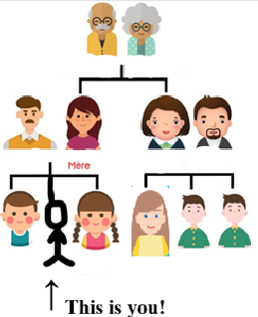

(CO1, Remember)

**2. Match any 5 following pictures with the animal words given bellow:** (5M) 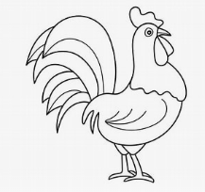  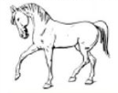  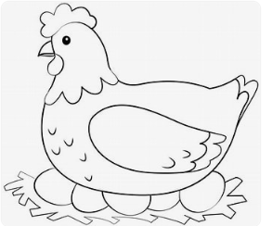 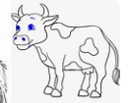

Picture 1 Picture 2 Picture 3 Picture 4 Picture 5 Picture 6 Picture 7

a) La poule, b) Le Lapin, c) Le chien, d) Le cheval, e) Le chat, f) La vache, g) Le coq.

(CO1, Remember)

**Kindly turn over →**

**3. Choisissez la bonne réponse (Choose the right answer):** (5M)

a) Adithya est (mon / mes) étudiant. b) Akash et Dileep sont (indiens/ indienne).

c) Rahul est (japonaise / japonais). d) Lavanya est (italienne / italienne).

e) (Nos/Votre) profession est professeur de musique. (CO1, Remember)

**PART B**

**Answer all Questions. Each question carries five marks. (8Q*5M=40M)**

**4. La Négation (put the sentences in the negative)** (5M)

a) Tu manges. b) Vous allez au labo.

c) Nous chantons. d) Kushbhu finit.

e) ils jouent au football.

(CO2, Understand)

**5. Construisez la phrase (Make the sentence)** (5M)

a) Varun / hindi. / parle b) vais / au cinéma. / Je

c) achetons / Nous / un jean. d) Sreekar / habite / en France.

e) aime / les pizzas / Lavanya.

(CO2, Understand)

**6. Conjuguez les verbes au présent ! (write the full sentence in the present tense)** (5M)

a) Elles (parler)… telugu. b) Tu (avoir)… un chat.

c) Vous (commencer)… la conférence. d) Je (aller) … au parc.

e) Il (manger) … le briyani.

(CO2, Understand)

**7. Conjuguez les verbes au futur (write the full sentence in future tense)** (5M)

a) Nous (achèterons/achèterai) … des pizzas. b) Nous (irons/ira) ….

c) Tu (préparera/prépareras) … le projet. d) Ils (seront/ serai) ….. à New York.

e) Vous (arriverez/arriverai) … le 23 Novembre.

(CO2, Understand)

**8. Ask formal questions** (5M)   
a) Vous donnez les ladous ? b) Vous allez au cinéma ? (Quand)  
c) Vous payez par Master Card ? d) Vous avez le parking ? (Où)                
e) Vous participez au webinar ?

(CO2, Understand)

**9. Translate into English.** (5M)

a) **Je suis étudiant. Et vous ? =** ….. b) **Bonjour Madame ! =** …..

c) **Pradeep est indien. =** ….. d)Je suis Kumar. **=** …..

e)Allez-vous à la cantine ? **=** …..

(CO2, Understand)

**10. Strike out the odd word.** (5M)

a)indien, Paris, français, australien. b)chat, chien, cheval, iphone.

c) briyani, pani poori, chapati, croissant. d) **train, bus, car, table.**

e)achètes, achète, achetez, achèterons.

(CO2, Understand)

**Kindly turn over →**

**11. Find any 5 of the words mentioned below in the grill.** (5M)

|  |  |  |  |  |  |  |  |
| --- | --- | --- | --- | --- | --- | --- | --- |
| **A** | **R** | **R** | **I** | **V** | **E** | **R** | **Gare** |
| **I** | **V** | **E** | **N** | **I** | **R** | **P** | **Arriver** |
| **M** | **A** | **X** | **S** | **W** | **T** | **U** | **Examen** |
| **E** | **P** | **A** | **R** | **L** | **E** | **R** | **Parler** |
| **R** | **G** | **M** | **N** | **I** | **Q** | **S** | **Aimer** |
| **R** | **A** | **E** | **D** | **R** | **J** | **A** | **Venir** |
| **U** | **R** | **N** | **G** | **E** | **K** | **M** | **Max** |
| **X** | **E** | **B** | **I** | **L** | **L** | **Y** | **Samy** |

(CO2, Understand)

**PART C**

**Answer all the Questions. (2Q*10M=20M & 1Q*20M=20M ; Total 40M)**

**12. Give directions from RT03 to QG (Draw a map and write the directions)** (10M)

(You may use following: Aller tout droit, Prenez la gauche, Prenez la droite, Prenez l’escalier)

(CO3, Apply)

**13. Présentez-vous !** **(Introduce yourself)** (10 lines) (10M)

(CO4, Apply)

**14. Re-mettre dans l’ordre** (20M)

**(Re-arrange the dialogue in the right order and write the full dialogue in the answer booklet)**

Conversation à la gare de Mysore (conversation at Mysore railway station):

Ganesh : - Bonjour Madame !

Ganesh : - Deux tickets pour Mysore – Bangalore, Mysore express, s’il vous plait.

Cassier : - Première classe AC 1500 Rs ou deuxième classe AC 500 Rs ?

Ganesh : - Gpay, Madame.

Ganesh : - Deuxième classe Madame, ça fait combien ?

Ganesh : - Merci Madame !

Cassier : - Bonjour Monsieur !

Cassier : - Alors, 2 tickets Mysore – Bangalore, Mysore express deuxième classe AC, 1000 Rs total, Monsieur. Vous payez par « Visa card » ou « Gpay » ?

Cassier : - Merci Monsieur, Prenez les tickets !

(CO4, Apply)

All the best !